CALCULO DIFERENCIAL E INTEGRAL II

TEMA 3 (última actualización 16-8-2012)

DERIVABILIDAD

Recordemos el concepto de derivadas para funciones de una variable independiente y = f (x).
Para lo cual formamos el incremento de la función Δy = f (x +Δx ) - f (x )
El cociente incremental será : Δy = f (x +Δx ) - f (x )
Δx Δx

y en el limite $\underset{Dx→0}{\text{lim}}\frac{Dy}{Dx}=\underset{Dx→0}{\text{lim}}\frac{f(α+Dx)\text{-f}(α)}{Dx}$

Si este límite existe, es por definición, la derivada de y con respecto a x en el punto x = α
Gráficamente, la derivada de y = f (x) en el punto x = α representa la pendiente de la tangente geométrica a la curva y = f( x) en el punto correspondiente a x =α , en la figura 1 es la tg (ϕ).
Si en lugar de un punto fijo x =α se toma un punto genérico x, la derivada de y = f (x) es a su vez una función de x.

dy = d f(x) = f ' (x)
dx dx

Veamos ahora el concepto de derivada para funciones de varias variables.
Comencemos con funciones de dos variables z = f(x ,y) función de las variables x e y
Consideremos un punto fijo (a , b) perteneciente al dominio de la función.
Formaremos los incrementos de z respecto de x e y
Δ _{x} z = f ( a +Δx ,b) - f (a ,b)
Δ _{y} z = f ( a ,b +Δy) - f (a ,b)

El primero es el incremento parcial que tiene la función cuando se incrementa la variable x, mientras que la variable y permanece constante en y=b

El segundo es el incremento parcial que tiene la función cuando se incrementa la variable y, mientras que la variable x permanece constante en x = a. Consideramos los cocientes incrementales.

$\frac{Δxz}{Δx}=\frac{f(a+Δ\text{x,b})\text{-f}(a,b)}{Δx}$

Considerando el limite de estos cocientes incrementales cuando los incrementos de las variables x e y tienden a cero tendremos :

$$\underset{Dx→0}{\text{lim}}\frac{Dxz}{Dx}=\underset{Dx→0}{\text{lim}}\frac{f(a+D\text{x,b})\text{-f}(a,b)}{Dx}$$

$$\underset{Dy→0}{\text{lim}}\frac{Dyz}{Dy}=\underset{Dy→0}{\text{lim}}\frac{f(\text{a,b+}Dy)\text{-f}(\text{a,b})}{Dy}$$

Si estos limites existen, se llaman derivadas parciales de la función con respecto a x y con respecto a y en el punto (a , b). Se representan de la siguiente manera :

$$\underset{Dx→0}{\text{lim}}\frac{Dxz}{Dx}=\underset{Dx→0}{\text{lim}}\frac{f(a+D\text{x,b})\text{-f}(a,b)}{Dx}=\frac{¶\text{ f}(\text{a,b})}{¶\text{ x}}=\text{ f}x(\text{a,b})=\frac{¶\text{ f}(\text{a,b})}{¶\text{ x}}\text{.}|{\begin{aligned}x=a\end{aligned}}_{y=b}$$

$$\underset{Dy→0}{\text{lim}}\frac{Dyz}{Dy}=\underset{Dy→0}{\text{lim}}\frac{f(\text{a,b+}Dy)\text{-f}(\text{a,}b)}{Dy}=\frac{¶\text{ f}(\text{a,b})}{¶\text{ y}}=\text{ f}y(\text{a,b})=\frac{¶\text{ f}(\text{a,b})}{¶\text{ y}}\text{.}|{\begin{aligned}x=a\end{aligned}}_{y=b}$$

que son números, ya que (a , b) es un punto fijo. Si se considera un punto genérico (x ,y) tendremos :

$$\underset{Δx→0}{\text{lim}}\frac{Δxz}{Δx}=\underset{Δx→0}{\text{lim}}\frac{f(x+Δ\text{x,y})\text{-f}(x,y)}{Δx}=\frac{∂\text{ f}(\text{x,y})}{∂\text{ x}}=\text{ f}x(\text{x,y})=Zx(\text{x,y})$$

$$\underset{Δy→0}{\text{lim}}\frac{Δyz}{Δy}=\underset{Δy→0}{\text{lim}}\frac{f(\text{x,y+}Δy)\text{-f}(\text{x,}y)}{Δy}=\frac{∂\text{ f}(\text{x,y})}{∂\text{ y}}=\text{ f}y(\text{x,y})\text{=Z}y(\text{x,y})$$

Que son nuevas funciones de (x , y)
No debe interpretarse los símbolos $\frac{¶\text{ f}(\text{x,y})}{¶\text{ x}}$ y $\frac{¶\text{ f}(\text{x,y})}{¶\text{ y}}$ como cocientes pues son símbolos que representan los limites indicados.

En definitiva para calcular la derivada parcial de z = f (x,y) con respecto a x se considera a y como una constante y se deriva como función de x solamente.
Para calcular la derivada parcial de z = f (x,y) con respecto a y se considera a x como una constante y se deriva como función de y solamente.

INTERPRETACION GEOMÉTRICA

La ecuación z = f (x , y) tiene como representación gráfica una superficie en el espacio x y z

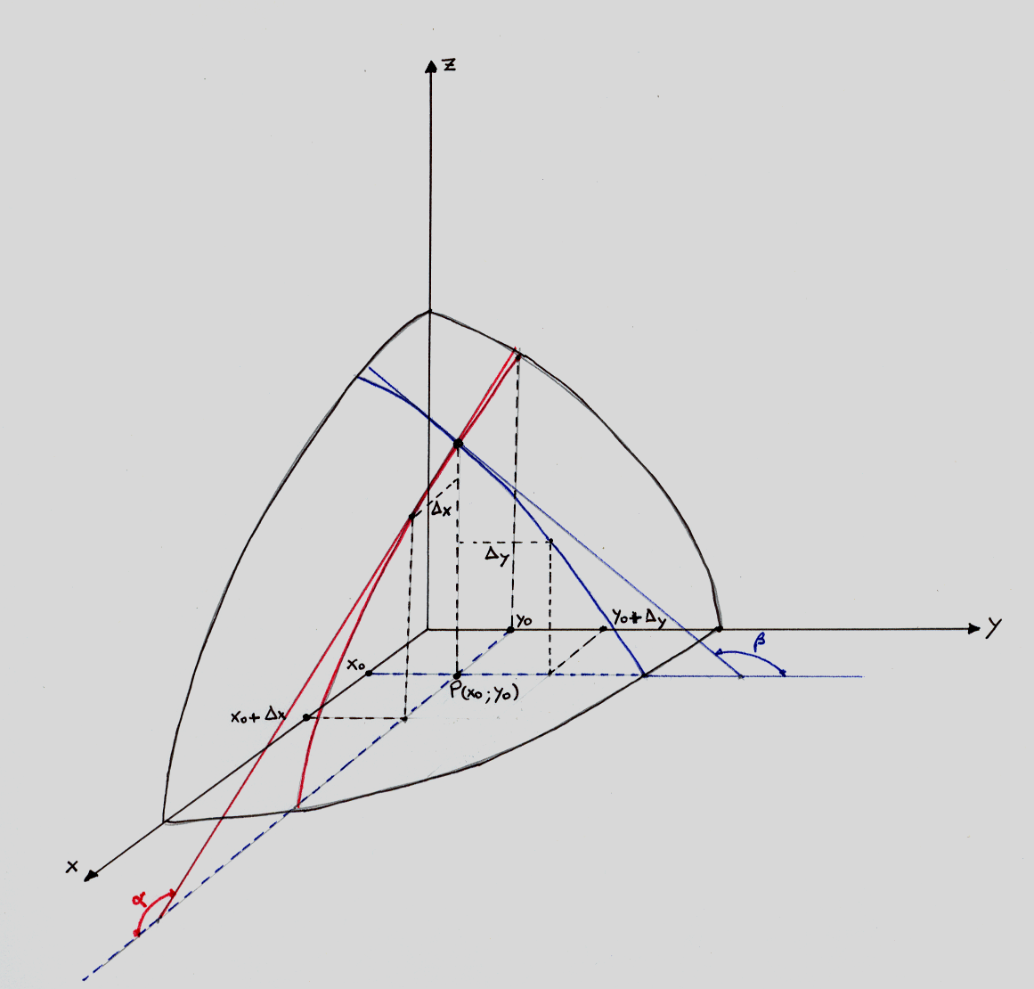

Al mantener y = yo constante, mientras que x varia, la ecuación z = f(x, yo) es la ecuación de la curva Ro que resulta de la intersección de la superficie z = f (x, y) y el plano y = yo

Por lo tanto la derivada parcial de la función respecto de x nos representa la pendiente de la tangente a la curva en el punto (x, yo ). Por ejemplo cuando x = xo la tangente de α es igual a Z_{x} ( xo ,yo)

Para otro valor constante de y y = y1 obtenemos otra curva R1 cuya ecuación es z=f(x, y1) que se obtiene como intersección de la superficie z = f(x, y) con el plano y = y1.

Es decir al variar y se obtienen las distintas curvas que son paralelas al plano z x .

La interpretación geométrica de la derivada parcial con respecto a y, es la misma que en el caso anterior, donde las curvas que se obtienen son las intersecciones de la superficie z = f (x , y) con los puntos x = Cte.

Así por ejemplo, la curva correspondiente a x = xo es z = f (xo, y) y la derivada de la función
$\frac{¶\text{ f}(x_{o}\text{,y})}{¶\text{ y}}$ nos da el valor de la pendiente de la recta tangente geométrica a la curva z = f (xo, y) en un punto de la misma.

DERIVADAS PARCIALES PARA FUNCIONES DE N VARIABLES.

Sea y = f (x₁; x₂; x₃;......x _{n}) una aplicación R ^{n} → R¹ y sea hj el incremento de la variable xj.
Formemos el incremento de la función cuando la variable xj se incrementa en hj:
Δ_{j}y = f (x₁; x₂; x₃; . . . xj + hj; . . . x_{n} ) - f (x₁; x₂; . . . x_{n})

El cociente incremental será:
$\frac{Dy}{D\text{xj}}=\frac{Dy}{\text{hj}}=\frac{f(x1;x2;\text{.}\text{.}\text{.}xj+hj;\text{.}\text{.}\text{.}xn)−f(x1;x2;\text{.}\text{.}\text{.}xn)}{\text{hj}}$
Considerando el límite para hj → 0 será:

$$\underset{\text{hj }→0}{\text{ lim }}\frac{Dy}{\text{hj}}=\underset{\text{hj}→0}{\text{lim}}\frac{f(x1;x2;\text{.}\text{.}\text{.}xj+hj;\text{.}\text{.}\text{.}xn)−f(x1;x2;\text{.}\text{.}\text{.}xn)}{\text{hj}}=\frac{¶y}{¶\text{xj}}=\frac{¶f(\vec{x})}{¶\text{xj}}$$

Habrá n derivadas parciales primeras, correspondientes a los n valores que puede tomar j.

DEFINICION: Una función es derivable cuando existen las derivadas parciales con respecto a cada una de las variables independientes.

RELACION ENTRE LA DERIVABILIDAD Y LA CONTINUIDAD
Demostraremos un teorema que relaciona la continuidad de una función con su derivabilidad. Para demostrarlo, es conveniente recordar el teorema del valor medio o de Lagrange o del incremento finito, para funciones de una variable.

a
b
f (ε )
f(b)
f(a))
ξ
Si la función y = f(x) es continua en el intervalo [a, b] y con derivada única (finita o infinita) en todo punto de (a , b), hay por lo menos un punto interior ξ , / $\frac{f(b)−f(a)}{b−a}=f^{'}(x)$ (Lagrange)

o sea: Δy = Δx . f ’(ξ) y llamando Δx = h será b - a = h ; b = a + h de donde :

$\frac{f(a+h)−f(a)}{h}=f^{'}(a+qh)$ con 0 < θ < 1 ya que ξ está comprendido entre a y b.

TEOREMA
Si la función $y=f(\vec{x})$ es derivable en un recinto S y además las $f_{\text{xi}}(\vec{x})$ derivadas parciales primeras son acotadas en S, entonces $y=f(\vec{x})$ es continua en S.
Aclaración : Una función $y=f(\vec{x})$ es acotada en un recinto S, cuando es posible hallar un número M no nulo y finito, tal que el valor absoluto de la función se mantenga en ese recinto, siempre menor que M, o sea $\left|f(\vec{x})\right|<M;∀(\vec{x})∈S$

DEMOSTRACION

Demostraremos el teorema para funciones de dos variables independientes, dado que su generalización es inmediata.
El incremento total de la función cuando x e y se incrementan en h y k, respectivamente es: $Df(x,y)=f(x+h;y+k)−f(x;y)$ Sumamos y restamos f(x + h , y) luego:
$Δf=f(x+h;y+k)−f(x+h;y)+f(x+h;y)−f(x;y)$ (2)
El primer paso es considerar que:

$f(x+h;y+k)−f(x+h;y)=k\text{.}f_{y}(x+h;y+q\text{.}k)$ en donde 0 < θ < 1 y
$f(x+h;y)−f(x;y)=h\text{.}f_{x}(x+q^{'}h;y)$ con 0 < θ’ < 1

Reemplazando estas ecuaciones en (2) se tiene :
$$Df={\text{k f}}_{y}(x+\text{h,y}+qk)+{\text{hf }}_{x}(x+q'\text{h;y})$$
o sea, considerando valor absoluto:

$$\left|Df\right|≤\left|k\right|\left|f_{y}(x+h;y+qk)\right|+\left|h\right|\left|f_{x}(x+q^{'}h;y)\right|$$
luego, como $f_{x}$ y $f_{y}$ son acotadas será:
$\left|f_{y}(x+h;y+θk)\right|<M_{1}$ y $\left|f_{x}(x+q^{'}h;y)\right|<M_{2}$ en consecuencia,
$\left|Df\right|<\left|k\right|M_{1}+\left|h\right|M_{2}$ o sea que $\left|Δf\right|→0$ cuando ${\left\{\right.}_{\left|k\right|→0}^{\left|h\right|→0}$

con lo que se demuestra que Z = f (x , y) es continua, ya que su incremento tiende a cero cuando los incrementos de las variables independientes tienden a cero.

De este teorema se desprende que no basta con que una función f(x , y) sea derivable en un recinto, para garantizar su continuidad, sino que además es necesario que las derivadas parciales sean acotadas en dicho recinto.

DERIVADAS PARCIALES DE ORDEN SUPERIOR

Consideramos una función Z=f(x;y) de la cual hemos definido las derivadas parciales de primer orden.

$$\frac{∂f(x;y)}{∂x}=\underset{h→0}{\text{lim}}\frac{f(x+h;y)−f(x;y)}{h}=fx(x;y)=Zx(x;y)$$

$$\frac{∂f(x;y)}{∂y}=\underset{h→0}{\text{lim}}\frac{f(x;y+k)−f(x;y)}{k}=fy(x;y)=Zy(x;y)$$
que son en general nuevas funciones de x , y.
Si estas funciones admiten a su vez derivadas, las nuevas funciones así definidas se llaman DERIVADAS SEGUNDAS de f(x , y); las derivadas de las derivadas segundas se llaman derivadas terceras de f(x , y) ;etc. Dada la función Z = f(x , y) tenemos cuatro derivadas parciales segundas:

$$\frac{∂^{2}f(x;y)}{∂x^{2}}=\frac{∂}{∂x}\left(\frac{∂f}{∂x}\right)=f_{\text{xx}}(x;y)=Z_{\text{xx}}=Z_{x^{2}}$$
$$\frac{∂^{2}f(x;y)}{∂x∂y}=\frac{∂}{∂y}\left(\frac{∂f}{∂x}\right)=f_{\text{xy}}(x;y)=Z_{\text{xy}}$$
$\frac{∂^{2}f(x;y)}{∂y∂x}=\frac{∂}{∂x}\frac{∂f(x;y)}{∂y}=f_{\text{yx}}(x;y)=Z_{\text{yx}}$ $\frac{∂^{2}f(x;y)}{∂y^{2}}=\frac{∂^{2}f(x,y)}{∂y∂y}=f_{\text{yy}}(x;y)=Zalignl{\begin{aligned}y2\end{aligned}}_{}$
Habrá ocho derivadas terceras, correspondientes a la derivación con respecto a x e y de las cuatro derivadas segundas:
$$\frac{∂^{3}f}{∂x^{3}};\frac{∂^{3}f}{∂x^{2}∂y};\frac{∂^{3}f}{∂x∂y^{2}};\frac{∂^{3}f}{∂x∂y∂x};\frac{∂^{3}f}{∂y∂x^{2}};\frac{∂^{3}f}{∂y^{2}∂x};\frac{∂^{3}f}{∂x∂y∂x};\frac{∂^{3}f}{∂y^{3}}$$

En general para una función Z = f(x , y) de dos variables independientes hay 2 ^{r} derivadas de orden “r”, pero como veremos que bajo ciertas condiciones pueden haber algunas que son iguales entre sí, podemos afirmar que en general el número de derivadas de orden “r”distintas, es menor que el citado.
Existe un teorema que determina las condiciones bajo las cuales $f_{\text{xy}}(x;y)=f_{\text{yx}}(x;y)$; únicamente enunciaremos el mismo:

TEOREMA DE SCHWARTZ
Si $f_{y}(x;y)∧f_{\text{xy}}(x;y)$ existen en un entorno del punto (x;y) y si $f_{\text{xy}}(x;y)$ es continua en dicho entorno, entonces $f_{\text{yx}}(x;y)$ existe y es igual a $f_{\text{xy}}(x;y)$
COROLARIO DE BONET Si $f_{\text{xy}}(x;y)∧f_{\text{yx}}(x;y)$ son continuas en un entorno del punto (x ,y) entonces $f_{\text{xy}}(x;y)=f_{\text{yx}}(x;y)$.Estas hipótesis incluyen a las de Schwartz, es decir son una consecuencia de ellas.
DIFERENCIABILIDAD

Recordemos el concepto de diferenciablidad para funciones de una variable independiente; y = f(x).

Definición: la función y = f(x) es diferenciable en un punto x si está definida en un entorno del punto x y su incremento Δy = f(x +Δx)-f(x) se puede expresar de la siguiente manera:
Δy =A.Δx + ξ.Δx = A.Δx + _{o}(Δx) donde ξ.Δx = _{o} (Δx) es un infinitésimo de orden superior a Δx, es decir que ξ →0 cuando Δx → 0 implica ξ.Δx = _{o} (Δx).
Se llama diferencial de la función a la parte lineal en Δx o sea dy=A.Δx.
A depende de x pero no de Δx. Veamos que representa A:
de Δy =A.Δx + ξ.Δx = (A + ξ ) Δx o sea que $\frac{Δy}{Δx}=\text{A+}ξ$ en el límite para Δx→0 será: $\underset{Δx→0}{\text{lim}}\frac{Δy}{Δx}=\underset{Δx→0}{\text{lim}}(A+ξ)=\underset{Δx→0}{\text{lim}}A+\underset{Δx→0}{\text{lim}}ξ=A+0$ ya que A no depende de Δx

y ξ→0 cuando Δx→ 0 o sea $\underset{Δx→0}{\text{lim}}\frac{Δy}{Δx}=A=f_{(x)}^{'}=y^{'}=\frac{\text{dy}}{\text{dx}}$ o sea $\text{dy}=f_{(x)}^{'}\text{.}Δx$

Δx  Gráficamente vemos que dy = tgα.Δx pero la tg α representa la derivada de la función y = f(x) en el punto x, luego dy =f ’(x) Δx. Si y = x ∴  dy =d (x) = 1.Δx es decir: dx = Δx. | Δy  dy

Consideremos una función de dos variables Z=f (x;y).
Definición:
Una función z = f(x ,y) es diferenciable en un punto (x , y), si está definida en un entorno del punto (x , y) y su incremento total $Df(x,y)=f(x+Dx;y+Dy)−f(x;y)$ se puede expresar como $Δf=A\text{.}Δx+B\text{.}Δy+ξ_{1}\text{.}Δx+ξ_{2}\text{.}Δy$ (1) donde ξ1 ∧ ξ2 → 0
cuando Δx→0 ∧ Δy →0 respectivamente.

Siendo d f (x y) = A.Δx + B.Δy Determinemos ahora cuanto valen A y B.
Como Δx ∧ Δy son independientes, podemos hacer Δy = 0, con lo cual obtenemos el incremento parcial de la función respecto de x.
$Δ\text{xf}=AΔx+ξ_{1}Δx=(A+ξ_{1})Δx$ de donde $\frac{Δ\text{xf}}{Δx}=A+ξ_{1}⇒\underset{Δx→0}{\text{lim}}\frac{Δ\text{xf}}{Δx}=\underset{Δx→0}{\text{lim}}\text{A+}\underset{Δx→0}{\text{lim}}ξ_{1}=A$

$$\underset{Δx→0}{\text{lim}}\frac{Δ\text{xf}}{Δx}=A=\frac{∂f(x;y)}{∂x}=f_{x}(x;y)=Z_{x}(x;y)$$
Hacemos ahora Δx = 0 con lo cual obtenemos el incremento parcial de la función cuando se incrementa la variable y, es decir:

$Δ\text{yf}=BΔy+ξ_{2}Δy=(B+ξ_{2})Δy$ $\frac{Δ\text{yf}}{Δy}=B+ξ_{2}∴\underset{Δy→0}{\text{lim}}\frac{Δ\text{yf}}{Δy}=\underset{Δy→0}{\text{lim}}B+\underset{Δy→0}{\text{lim}}ξ_{2}=B$ o sea:
$B=\frac{∂f(x;y)}{∂y}=f_{y}(x;y)=Z_{y}(x;y)$ reemplazando los valores en (1) tendremos:
$Δf=\frac{∂f(x;y)}{∂x}\text{.}Δx+\frac{∂f(x;y)}{∂y}\text{.}Δy+ξ_{1}Δx+ξ_{2}Δy$
$\text{df}(x,y)=\frac{∂f(x;y)}{∂x}\text{.}Δx+\frac{∂f(x;y)}{∂y}\text{.}Δy$ (2)

En particular cuando Z = f(x;y) = x ∴ dz = dx =1.Δx y cuando Z= f(x;y)=y ∴ dz=dy=1.Δy o sea:

$\text{df}(x,y)=\frac{∂f(x;y)}{∂x}\text{.}\text{dx}+\frac{∂f(x;y)}{∂y}\text{.}\text{dy}=Z_{x}\text{.}\text{dx}+Z_{y}\text{.}\text{dy}=f_{x}(x;y)\text{.}\text{dx}+f_{y}(x;y)\text{.}\text{dy}$ (3)

Las expresiones (2) y (3) reciben el nombre de “Expresión analítica de la diferencial”.
Es muy importante observar que z =f(x , y) depende de las variables x e y mientras que su diferencial $\text{df}=f_{x}\text{.}\text{dx}+f_{y}\text{.}\text{dy}$ depende de cuatro: x; y; d x; d y
Por lo tanto para calcular la diferencial de una función en un punto, no solo es necesario dar las coordenadas del punto (x , y), sino también el valor de los incrementos Δx=dx ∧ Δy=dy. Consideremos ahora una función de tres variables independientes u=f(x;y;z).

Definición:

Se dice que u=f(x;y;z) es diferenciable en un punto P(x;y;z) si está definida en un entorno del punto citado y su incremento total Δf=Δu=f(x+Δx;y+Δy;z+Δz)-f(x;y;z) se puede expresar:

$$Δf(x,y,z)=A\text{.}Δx+B\text{.}Δy+C\text{.}Δz+ξ_{1}\text{.}Δx+ξ_{2}\text{.}Δy+ξ_{3}\text{.}Δz$$

donde A, B y C dependen del punto (x, y, z) pero no de Δx; Δy y Δz y ξ1; ξ2; ξ3 →0
con Δx; Δy, Δz →0 respectivamente.
Se llama diferencial total de la función a $\text{df}=\text{du}=A\text{.}Δx+B\text{.}Δy+C\text{.}Δz$
Se demuestra que $A=\frac{∂f(x;y;z)}{∂x};B=\frac{∂f(x;y;z)}{∂y};C=\frac{∂f(x;y;z;)}{∂z}$ o sea:
$$\text{df}(x,y,z)=\frac{∂f(x;y;z)}{∂x}\text{.}\text{dx}+\frac{∂f(x;y;z)}{∂y}\text{.}\text{dy}+\frac{∂f(x;y;z;)}{∂z}\text{.}\text{dz}$$

Diferencial de una función de n variables.

Si y=f (x1;x2;...xn) es diferenciable en un punto; si está definida en un entorno del punto y su incremento total se puede expresar:
$Δy=A_{1}\text{.}{Δx}_{1}+A_{2}\text{.}{Δx}_{2}+\text{.}\text{.}\text{.}+A_{n}\text{.}{Δx}_{n}+ξ_{1}\text{.}{Δx}_{1}+\text{.}\text{.}\text{.}+ξ_{n}\text{.}{Δx}_{n}$
en donde la diferencial de la función será:
$\text{dy}=A_{1}\text{.}{Δx}_{1}+A_{2}\text{.}{Δx}_{2}+\text{.}\text{.}\text{.}+A_{n}\text{.}{Δx}_{n}$ con Ai dependiendo de las coordenadas del punto pero no de los Δxi y los ξi →0 con Δxi→0 respectivamente.

$A_{i}=\frac{∂f(x_{1};x_{2};\text{.}\text{.}\text{.};x_{n})}{∂x_{i}}$ luego : $\text{dy}=\sum_{i=1}^{n}{\frac{∂f(\vec{x})}{∂x_{i}}}\text{.}{\text{dx}}_{i}$

Relación entre la difrerenciabilidad, derivabilidad y continuidad.
Demostraremos dos teoremas que relacionan la continuidad, derivabilidad y diferenciabilidad de una función en un punto. Haremos la demostración para una función de dos variables independientes.
Teorema 1
Si una función z =f(x;y) es diferenciable en un punto (x,y) entonces es continua y derivable en ese punto.
Demostración:
Por ser diferenciable la función; su incremento total se puede expresar:
$Δf=A\text{.}Δx+B\text{.}Δy+ξ_{1}\text{.}Δx+ξ_{2}\text{.}Δy$ (4) siendo $A=\frac{∂f(x;y)}{∂x}∧B=\frac{∂f(x;y)}{∂y}$
Por lo tanto al existir las derivadas parciales primeras la función es derivable con lo que se demuestra la primera parte del teorema.
En (4) vemos que si Δx→0 ∧ Δy→0 Δf→0 o sea que z=f(x;y) es continua en (x;y) ya que su incremento Δf→0 cuando tienden a cero los incrementos de las variables independientes. Con esto queda demostrado este teorema.
El recíproco de este teorema no es cierto, es decir que no basta que una función sea continua y derivable en un punto, para garantizar que sea diferenciable.
A continuación demostraremos un teorema que expresa las condiciones necesarias y suficientes para que una función sea diferenciable.
Teorema 2
Si una función z = f(x;y) es continua y derivable y tiene sus derivadas parciales continuas en un entorno del punto P (x;y), entonces es diferenciable en dicho punto.
Demostración:
El incremento total de la función es: $Δf(x,y)=f(x+Δx;y+Δy)−f(x;y)$
Si sumamos y restamos al segundo miembro f(x +Δx ;y) será:
$Δf=f(x+Δx;y+Δy)−f(x+Δx;y)+f(x+Δx;y)−f(x;y)$ Aplicando Lagrange
$Δf=Δy\text{.}f_{y}(x+Δx;y+θ\text{.}Δy)+Δx\text{.}f_{x}(x+θ^{'}\text{.}Δx;y)$ (5) donde: $\begin{aligned}\left\{0<q<1 | \right.\end{aligned}$
Pero por hipótesis $f_{y}∧f_{x}$ son continuas en x ;y por lo tanto se puede escribir:
$f_{y}(x+Δx;y+θ\text{.}Δy)=f_{y}(x;y)+ξ_{2}$ con ξ 2→0 si Δy→0
$f_{x}(x+θ^{'}\text{.}Δx;y)=f_{x}(x;y)+ξ_{1}$ con ξ1→0 si Δx→0 reemplazando en (5) será:
$$Δf=[f_{x}(x;y)+ξ_{1}]\text{.}Δx+[f_{y}(x;y)+ξ_{2}]\text{.}Δy⇒$$
$Δf=f_{x}(x;y)\text{.}Δx+f_{y}(x;y)\text{.}Δy+ξ_{1}\text{.}Δx+ξ_{2}\text{.}Δy$

pero esto último nos indica que la función z =f(x , y) es diferenciable en P(x ,y) con lo cual queda demostrado el teorema.

Convención:
Llamaremos:
C⁰ al conjunto de funciones continuas.
C¹ al conjunto de funciones cuyas derivadas primeras existen y son continuas.
C² al conjunto de funciones cuyas derivadas segundas existen y son continuas.

C ^{r} al conjunto de funciones cuyas derivadas de orden r existen y son continuas.

Diferenciales Sucesivas

Consideremos el caso de funciones de dos variables :
$\text{df}=f_{x}(x;y)\text{.}\text{dx}+f_{y}(x;y)\text{.}\text{dy}$ en la cual d f depende de x; y; dx; d y .
Si damos valores fijos a dx y dy la diferencial dependerá únicamente de x e y, y considerada como una función de estas dos variables, podrá tener a su vez una diferencial que llamaremos diferencial segunda, la que indicamos por $d^{2}f=d[\text{df}]$
Podemos extender estos conceptos a funciones de 2 variables, para el caso de diferenciales de orden n, lo que indicaremos por:
$$d^{3}f=d[d^{2}f]=d[d(\text{df})];d^{4}f=d[d^{3}f]\text{.}\text{.}\text{.}\text{.}\text{.}\text{.}d^{n}f=d[d^{n−1}f]$$
Si $f(x;y)∈C^{2}$ existirá la diferencial segunda (teorema 2).
Por haber supuestos fijos $Δx=\text{dx}∧Δy=\text{dy}$ será:
$$\begin{aligned}d^{2}f(x,y)=d[\text{df}(x,y)]=d[f_{x}(x;y)\text{.}\text{dx}+f_{y}(x;y)\text{.}\text{dy}]= \\ d[f_{x}(x;y)\text{.}\text{dx}]+d[f_{y}(x;y)\text{.}\text{dy}]\end{aligned}$$

y por se dx = cte y dy = cte será:

$$\begin{aligned}d^{2}f(x,y)=\left\{d[f_{x}(x;y)]\right\}\text{.}\text{dx}+\left\{d[f_{y}(x;y)]\right\}\text{.}\text{dy}= \\ f_{\text{xx}}(x;y)\text{.}\text{dx}\text{.}\text{dx}+f_{\text{xy}}(x;y)\text{.}\text{dy}\text{.}\text{dx}+f_{\text{yx}}(x;y)\text{.}\text{dx}\text{.}\text{dy}+f_{\text{yy}}(x;y)\text{.}\text{dy}\text{.}\text{dy}\end{aligned}$$
$$d^{2}f(x,y)=f_{\text{xx}}\text{.}{\text{dx}}^{2}+2f_{\text{xy}}\text{.}\text{dx}\text{.}\text{dy}+f_{\text{yy}}\text{.}{\text{dy}}^{2}$$
Llamaremos “operador diferenciación” a la expresión $d=\frac{∂}{∂x}\text{.}\text{dx}+\frac{∂}{∂y}\text{.}\text{dy}$
Podemos calcular su cuadrado en forma simbólica:
$$d^{2}=(\frac{∂}{∂x}\text{.}\text{dx}+\frac{∂}{∂y}\text{.}\text{dy})^{2}=\frac{∂^{2}}{∂x^{2}}\text{.}{\text{dx}}^{2}+2\frac{∂^{2}}{∂x∂y}\text{.}\text{dx}\text{.}\text{dy}+\frac{∂^{2}}{∂y^{2}}\text{.}{\text{dy}}^{2}$$
Aplicando el operador diferenciación a una función f(x;y) obtenemos:
$$\text{df}(x,y)=(\frac{∂}{∂x}\text{.}\text{dx}+\frac{∂}{∂y}\text{.}\text{dy})\text{.}f(x;y)=\frac{∂f(x;y)}{∂x}\text{.}\text{dx}+\frac{∂f(x;y)}{∂y}\text{.}\text{dy}$$
La diferencial primera se obtiene aplicando el operador diferenciación a la función f(x;y).
Aplicando ahora el operador al cuadrado, obtendremos la diferencial segunda:
$d^{2}f(x,y)=(\frac{∂}{∂x}\text{.}\text{dx}+\frac{∂}{∂y}\text{.}\text{dy})^{2}\text{.}f(x;y)=\frac{∂^{2}}{∂x^{2}}\text{.}{\text{dx}}^{2}+2\frac{∂^{2}}{∂x∂y}\text{.}\text{dx}\text{.}\text{dy}+\frac{∂^{2}}{∂y^{2}}\text{.}{\text{dy}}^{2}$
Si $f(x;y){ÎC}^{3}$ existirá la diferencial tercera; y de la misma forma anterior se verá que $d^{3}f$ se obtiene aplicando el operador diferenciación elevado al cubo:
$$d^{3}f(x,y)=(\frac{∂}{∂x}\text{.}\text{dx}+\frac{∂}{∂y}\text{.}\text{dy})^{3}\text{.}f(x;y)=\frac{∂^{3}}{∂x^{3}}\text{.}{\text{dx}}^{3}+3\frac{∂^{3}}{∂x^{2}∂y}\text{.}{\text{dx}}^{2}\text{.}\text{dy}+3\frac{∂^{3}}{∂x∂y^{2}}\text{.}\text{dx}\text{.}{\text{dy}}^{2}+\frac{∂^{3}}{∂y^{3}}\text{.}{\text{dy}}^{3}$$
En general si $f(x;y)∈C^{k}$ será:

$$d^{k}f=(\frac{∂}{∂x}\text{.}\text{dx}+\frac{∂}{∂y}\text{.}\text{dy})^{k}\text{.}f(x;y)$$

Para Funciones de Tres Variables.

Sea $u=f(x;y;z)$ la $\text{du}=\frac{∂f}{∂x}\text{.}\text{dx}+\frac{∂f}{∂y}\text{.}\text{dy}+\frac{∂f}{∂z}\text{.}\text{dz}$ el operador diferenciación será: $d=\frac{∂}{∂x}\text{.}\text{dx}+\frac{∂}{∂y}\text{.}\text{dy}+\frac{∂}{∂z}\text{.}\text{dz}$
Suponiendo $u⇒∈C^{k}$ será:
$$d^{k}u=(\frac{∂}{∂x}\text{.}\text{dx}+\frac{∂}{∂y}\text{.}\text{dy}+\frac{∂}{∂z}\text{.}\text{dz})^{k}\text{.}f(x;y;z)$$
Para n variables será: y=f(x1;x2;.....;xn)
$$d=(\frac{¶}{¶x_{1}}\text{.}{\text{dx}}_{1}+\frac{¶}{¶x_{2}}\text{.}{\text{dx}}_{2}+\text{.}\text{.}\text{.}\text{.}+\frac{¶}{¶x_{n}}\text{.}{\text{dx}}_{n})=\sum_{i=1}^{n}{\frac{¶}{¶x_{i}}\text{.}{\text{dx}}_{i}}$$

Si f(x1;x2;.....;xn) ∈ C^{k} será:

$$d^{k}f(\bar{x})=[\sum_{i=1}^{n}{\frac{∂}{∂x_{i}}\text{.}{\text{dx}}_{i}]^{k}\text{.}f(x_{1};x_{2};\text{.}\text{.}\text{.};x_{n})}$$

DERIVADA DIRECCIONAL

Consideremos en primer término el caso de una función Z=f(x;y) de dos variables independientes.
Hemos definido las derivadas de f(x;y) en un punto (x0;y0) cuando el punto (x;y) tiende a (x0;y0) paralelamente al eje x.

$$\frac{∂f(x_{0};y_{0})}{∂x}=\underset{Δx→0}{\text{lim}}\frac{f(x_{0}+Δx;y_{0})−f(x_{0};y_{0})}{Δx}$$

y cuando el punto (x;y) tiende al (x0;y0) paralelamente al eje y:

$$\frac{∂f(x_{0};y_{0})}{∂y}=\underset{Δy→0}{\text{lim}}\frac{f(x;y_{0}+Δy)−f(x_{0};y_{0})}{Δy}$$

Ahora vamos a definir la derivada de z = f(x;y) en una dirección cualquiera ρ, determinada por sus cosenos directores; cos α1; cos α2.
Si z = f(x;y) es diferenciable en el punto (x0;y0); considerando un incremento en la dirección de ρ su incremento parcial, se puede escribir:

$$Δρf=f_{x}(x_{0};y_{0})\text{.}Δx+f_{y}(x_{0};y_{0})\text{.}Δy+ξ_{1}\text{.}Δx+ξ_{2}\text{.}Δy$$

donde $x_{1}{Ùx}_{2}→0$ con $Δx∧Δy→0$ Dividiendo por Δρ se tiene:

$\frac{Δρf}{Δρ}=f_{x}(x_{0};y_{0})\text{.}\frac{Δx}{Δρ}+f_{y}(x_{0};y_{0})\text{.}\frac{Δy}{Δρ}+ξ_{1}\text{.}\frac{Δx}{Δρ}+ξ_{2}\text{.}\frac{Δy}{Δρ}$

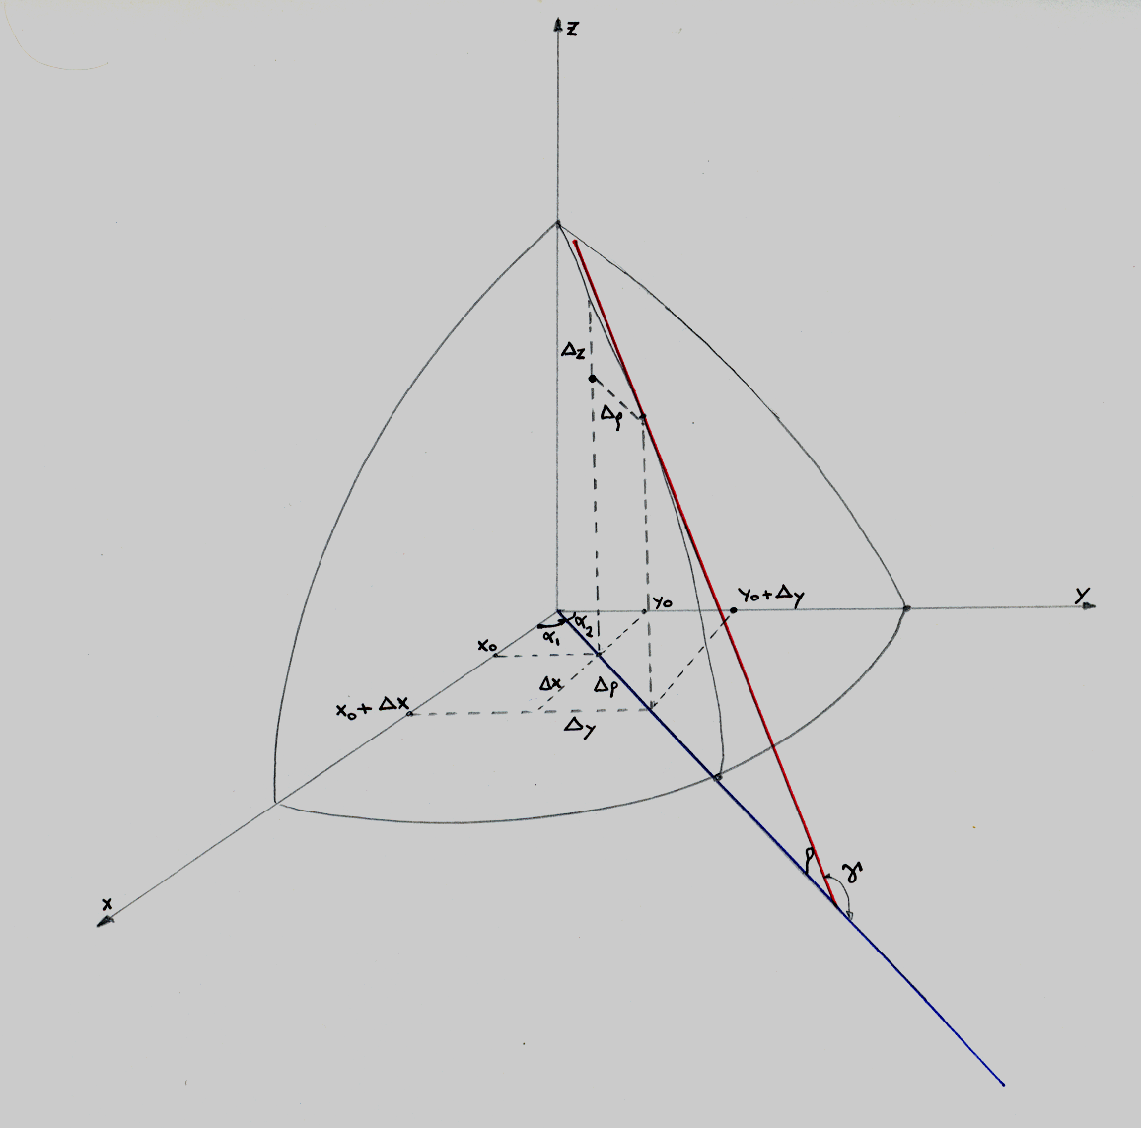

pero $\frac{Δx}{Δρ}=\text{cos}α_{1};\frac{Δy}{Δρ}=\text{cos}α_{2}$
luego: $\frac{Δρf}{Δρ}=f_{x}(x_{0};y_{0})\text{.}\text{cos}α_{1}+f_{y}(x_{0};y_{0})\text{.}\text{cos}α_{2}+ξ_{1}\text{.}\text{cos}α_{1}+ξ_{2}\text{.}\text{cos}α_{2}$
en el lím Δρ→0: $\underset{Δρ→0}{\text{lim}}\frac{Δρf}{Δρ}=\underset{Δρ→0}{\text{lim}}[f_{x}\text{cos}α_{1}+f_{y}\text{cos}α_{2}+ξ_{1}\text{.}\text{cos}α_{1}+ξ_{2}\text{.}\text{cos}α_{2}]$
Cuando Δρ→0; Δx y Δy →0 por lo tanto $x_{1Ù}x_{2}$→0 luego:
$\underset{Δρ→0}{\text{lim}}\frac{Δρf}{Δρ}=\frac{∂f}{∂ρ}=f_{x}\text{cos}α_{1}+f_{y}\text{cos}α_{2}$ en (x0;y0)

$$\frac{∂f(x_{0};y_{0})}{∂ρ}=f_{x}(x_{0};y_{0})\text{cos}α_{1}+f_{y}\text{cos}α_{2}$$

Demostraremos que las derivadas parciales de f(x;y) respecto de x e y son casos particulares de las derivadas direccionales. En efecto si α1 =0 será $α_{2}=\frac{π}{2}$ luego:
$$\frac{∂f(x_{0};y_{0})}{∂ρ}=\frac{∂f(x_{0};y_{0})}{∂x}=f_{x}(x_{0};y_{0})\text{.}\text{cos}0^{o}+f_{y}(x_{0};y_{0})\text{.}\text{cos}\frac{π}{2}$$

$$\frac{∂f(x_{0};y_{0})}{∂ρ}=\frac{∂f(x_{0};y_{0})}{∂x}=f_{x}(x_{0};y_{0})\text{.}1+f_{y}(x_{0};y_{0})\text{.}0=f_{x}(x_{0};y_{0})$$
Haciendo $α_{1}=\frac{π}{2}$ será α2=0 luego: $\frac{¶f(x_{0};y_{0})}{\text{¶ρ}}=\frac{¶f(x_{0};y_{0})}{¶x}=f_{x}(x_{0};y_{0})\text{.}0+f_{y}(x_{0};y_{0})\text{.}1=f_{y}(x_{0};y_{0})$

Para n variables: y= f (x1; x2; ......; xn)

$$\frac{¶y}{\text{¶ρ}}=\frac{¶f}{\text{¶ρ}}=\frac{¶f}{¶x_{1}}\text{.}\text{cos}α_{1}+\frac{¶f}{¶x_{2}}\text{.}\text{cos}α_{2}+\text{.}\text{.}\text{.}\text{.}\text{.}+\frac{¶f}{¶x_{n}}\text{.}\text{cos}α_{n}$$

$$\frac{¶y}{\text{¶ρ}}=\sum_{i=1}^{n}{\frac{¶f}{¶x_{i}}\text{.}\text{cos}α_{i}}$$

INTERPRETACION GEOMETRICA DE LA DIFERENCIAL TOTAL PLANO TANGENTE

Si en lugar de considerar la diferencial de la función consideramos la siguiente expresión:

$$z−z_{0}=f_{x}(x_{0;}y_{0})\text{.}(x−x_{0})+f_{y}(x_{0;}y_{0})\text{.}(y−y_{0})$$

obtenemos la ecuación de un plano llamado plano tangente a la superficie en x0;y0.

Geométricamente se caracteriza por el hecho que en el entorno de (x0;y0) las ordenadas de z de dicho plano difieren de las de la superficie en un infinitésimo de orden superior a $ρ=\sqrt{{Dx}^{2}+{Dy}^{2}}$ .

Es muy importante que quede claramente establecido lo siguiente:

- La condición necesaria y suficiente para que la superficie z=f(x;y) admita plano tangente en un punto es que sea diferenciable en ese punto.
- La expresión analítica de la diferencial en el punto se convierte en la ecuación incremental
$z−z_{0}=f_{x}(x_{0;}y_{0})\text{.}(x−x_{0})+f_{y}(x_{0;}y_{0})\text{.}(y−y_{0})$ del plano tangente sustituyendo
las diferenciales por los incrementos.
- El plano tangente, contiene las rectas tangentes a todas las curvas planas o alabeadas de la
superficie que pasen por el punto considerado y admitan tangente en él.

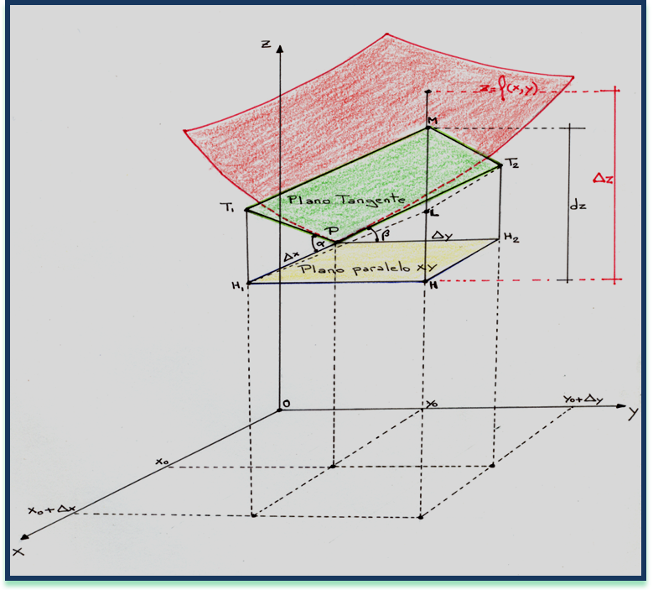

HM=HL+LM siendo HL=H2T2 y LM = H1T1 luego HM = H2T2 + H1T1

$\frac{H_{2}\text{.}T_{2}}{P\text{.}H_{2}}=\text{Tg}(β)=\frac{H_{2}\text{.}T_{2}}{\text{dy}}{}_{2\text{.}}T_{2}=\text{Tg}(β)\text{.}\text{dy}$ $H_{2}\text{.}T_{2}=\text{Tg}(β)\text{.}\text{dy}=\frac{¶f(x_{0};y_{0})}{¶y}\text{.}\text{dy}$

$\frac{H_{1}\text{.}T_{1}}{H_{1}\text{.}P}=\text{Tg}(α)\text{.}\text{dx}=\frac{H_{1}\text{.}T_{1}}{\text{dx}}{}_{1}\text{.}T_{1}=\text{Tg}(α)\text{.}\text{dx}$ $H_{1}T_{1}=\text{Tg}(α)\text{.}\text{dx}=\frac{∂f(x_{0};y_{0})}{∂x}\text{.}\text{dx}$

$$\text{HM}=\frac{∂f(x_{0};y_{0})}{∂x}\text{.}\text{dx}+\frac{∂f(x_{0}+y_{0})}{∂y}\text{.}\text{dy}=\text{dz}$$

Diferencial de la función en el punto P( x_{o} , y_{o} ) = dz = HM = H2T2 + H1T1

